**1、E-R图自动生成的SQL语句，创建数据库后，下一次连接是，找不到数据库。**

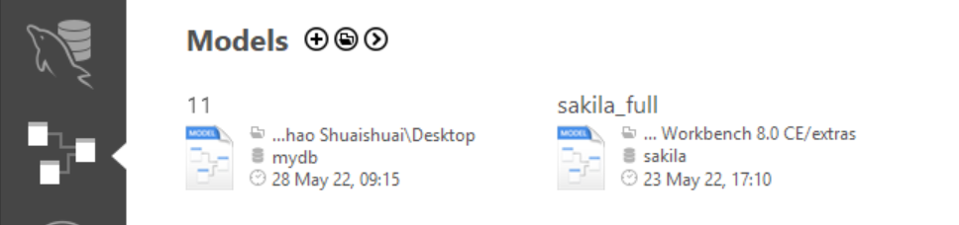在下图的E-R图空间里绘制完成E-R图后保存，生成的SQL语句，全选复制。

点击小海豚的表示，连接MySQL数据后，将上一步全选复制的SQL语句粘贴在新的“Query”标签栏中，最好保存脚本，然后全选执行，这样创建的数据库和表就存放在MySQL中了。

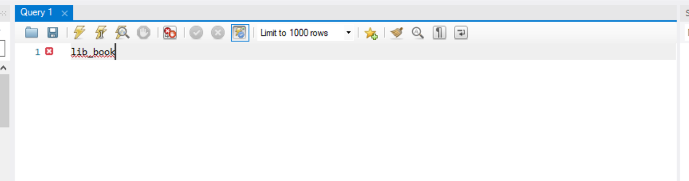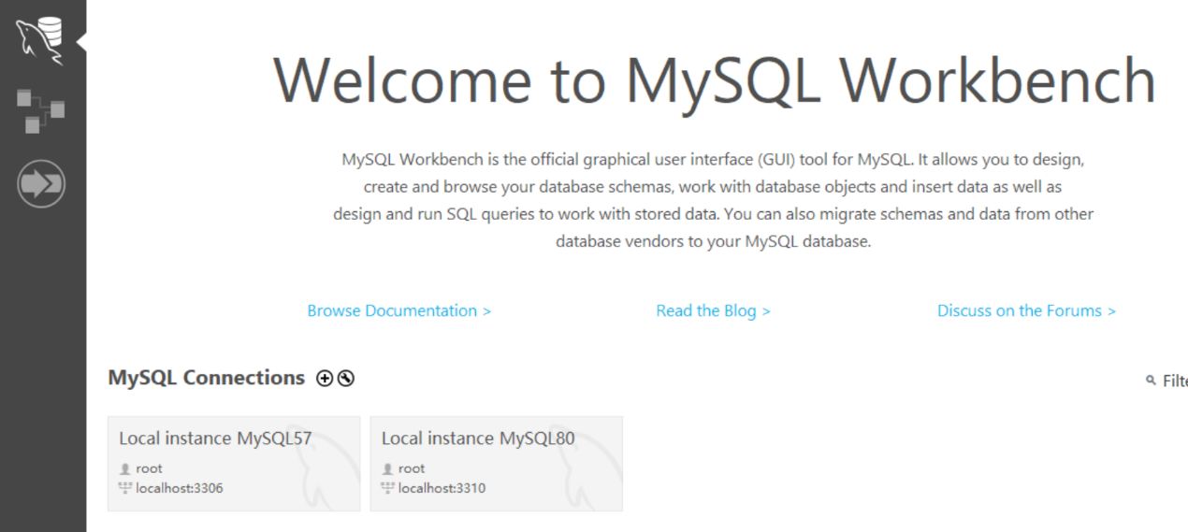注意：不要在E-R图空间中执行生成数据库，不然下次会找不到。

**2.执行SQL建表语句时，报的错误是：引擎（engine）问题：**

这是引擎选择错误问题，或者多个关联表之间使用的存储引擎不一致。建议建表时统一改成“InnoDB”存储引擎。在修改前，先将未完全创建完成的数据库或表删除干净，以免上一次创建的表和本次创建的表存储引擎不一致。

然后，有两种方式修改存储引擎：

（1）手动修改：找到E-R图中编辑表的地方，直接在“engine”一栏进行切换；

（2）语句中修改：自动生成的SQL语句，在每个创建表的语句后面都有一行“ENGINE = ‘存储引擎’”，将其中修改为InnoDB。

**3、创建一个触发器，实现的功能是删除主表中的数据，有相关外键关联的从表的相关数据级联删除，但是并没有删除成功。**

这是因为创建或修改表是，在从表中已经添加了外键约束，只要存在有外键约束，上面想要实现主从表数据一致性的删除或更改操作的触发器都不会起作用。因为在约束层面就已经帮你做相应的处理了，而不需要触发创建的触发器。

解决方法：

（1）删除外键约束，保留级联更改或级联删除的触发器；

（2）保留外键约束，放弃创建这样的触发器。保留外键约束，还要实现上述功能，在创建触发器时设置“ON UPDATE CASCADE”或”ON DELETE CASCADE”。

此外还有“SET NULL”、“NO ACTION”（同“RESTRICT”，默认情况）可供选择。（推荐）

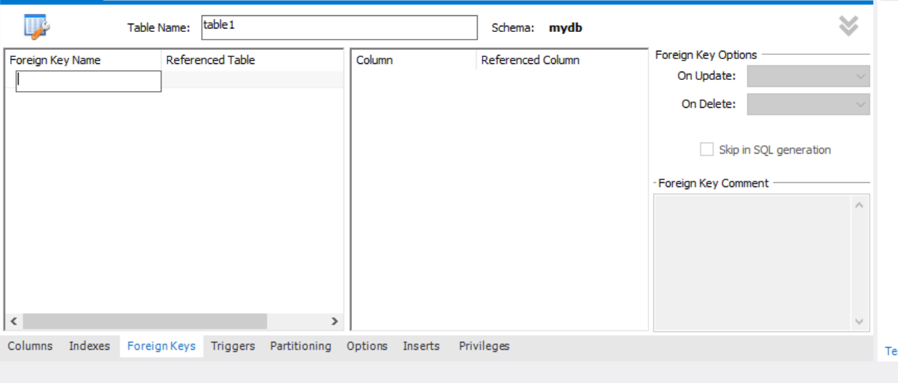建议：不必使用触发器实现级联删除更改的功能，外键设置即可完成。应该思考用触发器完成更复杂的功能，比如计算更改订单总额；判断某一商店中的商品不超过100种，超过不允许插入新商品；某运动员不能参加超过5项比赛项目，超出后添加报出提醒。

**4.报错：参考的列和被参考的列不兼容（如下）：**

这种问题有可能是创建表时俩表设置的字符集是不一致的，utf8mb3和utf8mb4是不一致的。建议先查看一下数据库的字符集，统一使用utf8mb4。

方法：

（1）将两个表的字符集修改为统一的字符集；

（2）重新设置数据库的字符集。然后将当前创建的数据库和表删除干净，还可以在每张表创建语句的后面加上“character_set = ‘’”来设置表的字符集，保持统一。

**5、创建数据库、表之后左侧不显示的问题：**

在左侧空白处右键进行refresh操作即可。